Федеральное государственное автономное образовательное учреждение высшего образования
«ОМСКИЙ ГОСУДАРСТВЕННЫЙ
ТЕХНИЧЕСКИЙ УНИВЕРСИТЕТ»
Кафедра Информатика и вычислительная техника.

Лабораторная работа №6
по дисциплине «Программирование» на тему:
«Программирование алгоритмов обработки одномерных массивов.»

Выполнил: студент группы ИВТ-244 Шмидт Антон Владиславович
Проверил: ассистент кафедры ИВТ Горшенин Алексей Юрьевич

Омск 2024
Задача 1 (программа 6_1)
Задача: начертить схему алгоритма, написать и отладить программу для следующей задачи, где исходные массивы задать типизированными константами:
Дано 10 вещественных чисел. Определить, образуют ли они возрастающую последовательность.
Схема алгоритма:
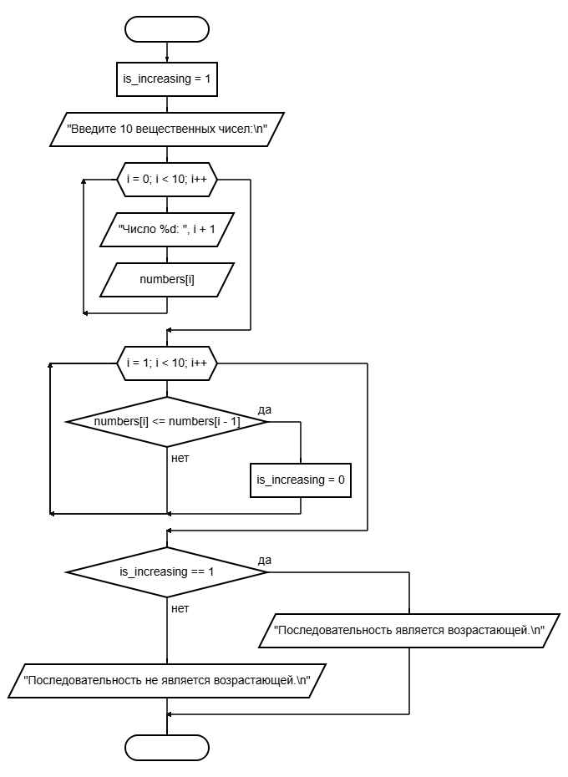
Решение кодом:
#include <locale.h>
#include <stdio.h>

void main6_1() {
setlocale(LC_ALL, "ru_RU");

double numbers[10];
int is_increasing = 1;

printf("Введите 10 вещественных чисел:\n");

for (int i = 0; i < 10; i++) {
printf("Число %d: ", i + 1);
scanf_s("%lf", &numbers[i]);
}

for (int i = 1; i < 10; i++) {
if (numbers[i] <= numbers[i - 1]) {
is_increasing = 0;
break;
}
}

if (is_increasing)
printf("Последовательность является возрастающей.\n");
else
printf("Последовательность не является возрастающей.\n");
}
Результат работы:
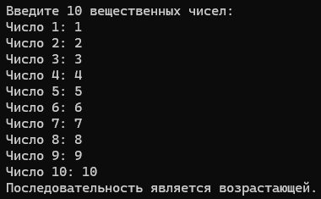
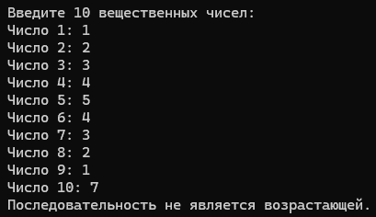

Задача 2 (программа 6_2)
Задача: начертить схему алгоритма, написать и отладить программу для следующей задачи, где элементы исходных массивов ввести через функцию ввода:
Дано 10 вещественных чисел. Определить, образуют ли они возрастающую последовательность.
Схема алгоритма:
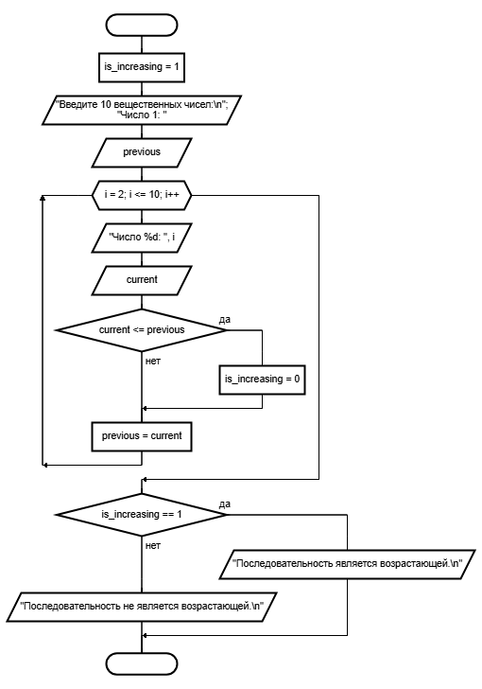
Решение кодом:
#include <locale.h>
#include <stdio.h>

void main6_2() {
setlocale(LC_ALL, "ru_RU");

double previous, current;
int is_increasing = 1;

printf("Введите 10 вещественных чисел:\n");

printf("Число 1: ");
scanf_s("%lf", &previous);

for (int i = 2; i <= 10; i++) {
printf("Число %d: ", i);
scanf_s("%lf", &current);

if (current <= previous) {
is_increasing = 0;
}

previous = current;
}

if (is_increasing)
printf("Последовательность является возрастающей.\n");
else
printf("Последовательность не является возрастающей.\n");
}
Результат работы:
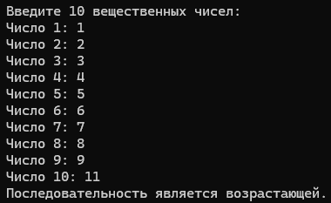
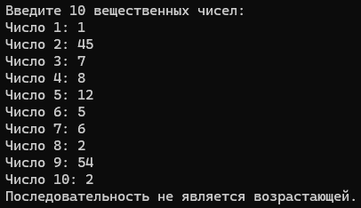

Задача 3 (программа 6_3)
Задача: модифицировать программу 3_2 для функций F1(x) и F2 (x) таким образом, чтобы результаты были сформированы в виде трех одномерных массивов. Выполнить ее и сравнить результаты с полученными в лабораторных работах 3 и 4.
Схема алгоритма:
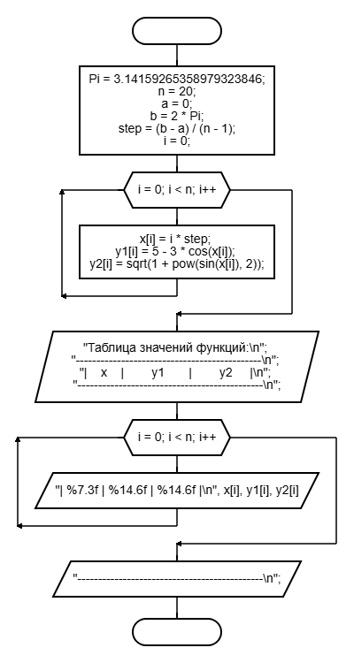
Решение кодом:
#include <locale.h>
#include <stdio.h>
#include <math.h>

#define Pi 3.14159265358979323846
#define n 20
#define a 0
#define b 2 * Pi

void main6_3() {
setlocale(LC_ALL, "ru_RU");

double x[n], y1[n], y2[n];
double step = (b - a) / (n - 1);

for (int i = 0; i < n; i++) {
x[i] = i * step;
y1[i] = 5 - 3 * cos(x[i]);
y2[i] = sqrt(1 + pow(sin(x[i]), 2));
}

printf("Таблица значений функций:\n");
printf("---------------------------------------------\n");
printf("| x | y1 | y2 |\n");
printf("---------------------------------------------\n");

for (int i = 0; i < n; i++) {
printf("| %7.3f | %14.6f | %14.6f |\n", x[i], y1[i], y2[i]);
}

printf("---------------------------------------------\n");
}

Результат работы:
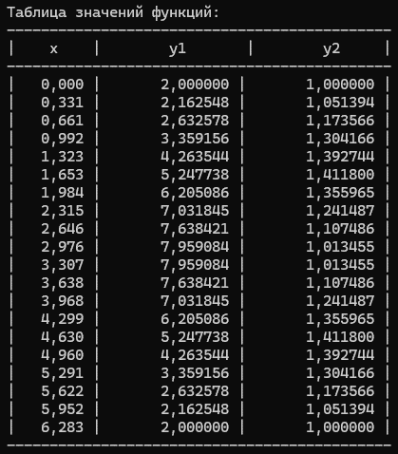
Результат работы программы полностью совпадает с результатами работы программ из лабораторных работ 3 и 4.

